Schöne Schriftarten für (Baby-)Kissen, Brillen, Taschen, Täschchen, Hundehalstücher, Bücherliegestuhl, U-Heft-Hüllen, Schnullerketten
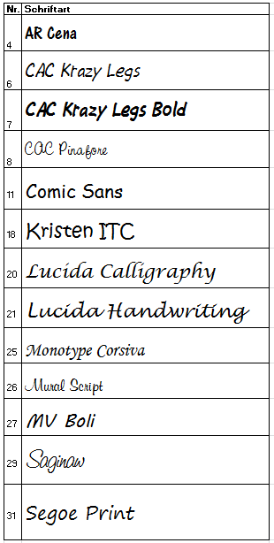
(auf normalem Stoff)

